NAVODILA ZA DELO PRI POUKU ANGLEŠČINE V 3. RAZREDU (22. 4. 2020)
PREVERJANJE ZNANJA

Dragi tretješolec,

kako si? Upam, da dobro in da ti delo teče brez večjih težav. Vem, da imaš danes dan dejavnosti in bi angleščina odpadla, a vseeno ti pošiljam navodila za delo, ki veljajo kar za cel teden. To pomeni, da imaš od danes pa do nedelje čas, da nalogo opraviš. Brez skrbi, ni toliko dela, da bi delal cel teden. 😊

V tem času, ko si doma, si veliko ponavljal in utrjeval svoje znanje angleščine, ki si ga postopoma pridobival v času pouka v šoli. Če bi bili v šoli, bi se že pripravljal na govorni nastop v angleškem jeziku, ker pa nismo, se bova morala znajti drugače.

V priponki je povezava do kviza, s katerim bova preverila tvoje znanje. Ocenjevala pa za zdaj še ne bom. Jaz sem prepričana, da ti bo šlo zelo dobro. Boš pa potreboval malo pomoči staršev.

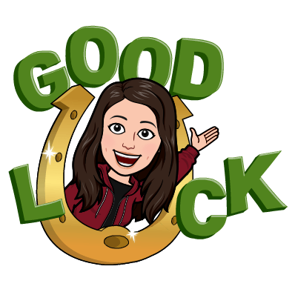

Spoštovani starši,

za namen preverjanja znanja učencev sem pripravila kviz, kjer bodo učenci potrebovali tudi nekaj vaše pomoči. S klikom na kviz se odpre obrazec za reševanje. Podobno kot kakšne spletne ankete. Polja, ki so označena z *, so obvezna.
V začetku je potrebno vnesti vaš mail, na katerega boste tudi prejeli rezultate. V nadaljevanju pa mora učenec tudi poslušati nekaj vprašanj ter nanje odgovoriti. Večina vprašanj je zastavljena tako, da učenec izbere pravilni odgovor, ponekod je potrebno izbrati več odgovorov. Vsako vprašanje ima zgoraj desno zapisane možne točke. Kolikor je točk, toliko je potrebnih odgovorov. Npr, 2 točki pomenita, da je potrebno vnesti dva odgovora.
Kviz se rešuje samo enkrat. Med reševanjem ima učenec možnost, da se vrne k prejšnjim vprašanjem in popravi odgovor, če meni, da je potrebno.

Ko zaključi, izberete možnost POŠLJI. Na mail, ki ste ga navedli, boste prejeli kopijo odgovorov. Takoj po koncu reševanja pa si lahko tudi ogledate preverjanje s klikom na možnost OGLED OCENE. Ogledate si lahko pravilne in napačne odgovore ter doseženo število točk.

Če so kakšna vprašanja, mi pišite na vesna.njenjic@os-velikapolana.si

Upam, da bo vsem šlo.

Lep pozdrav

Vesna Njenjić

